Seminární práce z Fluviální geomorfologie

Krajina a řeky
Povodí řeky Ponávky

Jana Navrátilová, 3. ročník
Obor: Fyzická geografie
Geografický ústav, PřF MU



Brno,
prosinec 2011
A. Hranice a hydrografie povodí 3
Povodí řeky Ponávky 3
Říční a údolní síť 3
B. Další charakteristiky povodí a páteřního vodního toku 5
Reliéf, geologická stavba 5
Podélný profil 7
Údolní niva 8
Podzemní voda 9
LandUse 9
C. Vlastnosti vodního toku 10
Vymezení homogenních úseků páteřního toku 10
Upravené úseky 11
Přirozené úseky 14
Revitalizace 20
D. Identifikace ekosystémových problémů v měřítku krajiny 21
Použitá literatura 23
Mapové podlkady 23
Internetové zdroje 23

A. Hranice a hydrografie povodí

Povodí řeky Ponávky

Povodí horního toku Ponávky: 26,512 km²
4 – 15 – 01 – 154
Povodí dolního toku Ponávky: 80,079 km²
4 – 15 – 01 – 156

Zdroj: Základní vodohospodářská mapa 1 : 50 000.

Říční a údolní síť

Při porovnání říčních sítí na mapách různých měřítek (1 : 100 000, 1 : 50 000, 1 : 25 000) bylo zjištěno, že se v podstatě vůbec neodlišují. Všechny přítoky řeky Ponávky jsou vyobrazeny na všech zmíněných mapách. I přítoky těchto toků jsou na všech mapách takřka shodné. Liší se pouze několik málo velmi krátkých přítoků, a to u potoků Havlásek, Babídolský a Záhumenský potok. Dalo by se očekávat, že na mapě 1 : 25 000 přítoků bude nejvíce, ale i zde v porovnání s mapou 1 : 50 000 nějaké přítoky chybí. Mohlo by to být dáno rokem výroby mapy, kdy po drobných úpravách byly vyschlé přítoky odstraněny.

Tab. 1: Vypočtená hustota říční a údolní sítě z mapy 1 : 25 000 v povodí Ponávky.
 | Říční síť [km] | Údolní síť [km] | Plocha povodí [km²] | Hustota říční sítě  [km/ km²] | Hustota údolní sítě  [km/ km²]
Celkově | 37,33 | 52,08 | 106,59 | 0,3502 | 0,4886
Povodí I  4 – 15 – 01 – 154 | 27,18 | 37,47 | 26,51 | 1,0253 | 1,4134
Povodí II  4 – 15 – 01 – 156 | 10,15 | 14,61 | 80,08 | 0,1267 | 0,1824

Hustota říční ani údolní sítě povodí Ponávky nedosahuje ani 0,5 km/km². Hodnoty 0,35 km/km² pro říční a 0,49 km/km² pro údolní síť jsou velmi nízké a vzhledem k tomu, že do údolní sítě se řadí všechny erozní zářezy - trvale, periodicky protékané vodou i suchá údolí, je intenzita erozního rozčlenění krajiny velmi slabá.
Je zde ovšem veliký rozdíl mezi menším, horním povodí Ponávky a dolním povodím. Zatímco dolní povodí tvoří ze tří čtvrtin intravilán města Brna, tak horní povodí tvoří především lesní plochy Adamovské vrchoviny. Také do povodí zasahuje Řečkovicko-Kuřimský prolom Bobravské vrchoviny, což naznačuje, že terén zde bude členitější. Nachází se zde spousta suchých údolí a strží.
Erozní zářezy občasně protékané vodou jsou protékaná vodou jen v případě velkých déletrvajících srážek a kvůli hodně prudkým svahům poměrně rychle odtečou. Ani půdní substrát nedovoluje zadržování vody na povrchu a dochází zde spíše k vsaku. Dalším důvodem, proč zářezy nejsou protékány trvale, může být hustý lesní porost, který zachytí část padajících srážek.
Strže se zařezávají do příkrých svahů na nezpevněném povrchu a impulsem jsou s největší pravděpodobnosti, stejně jako u periodicky protékaných údolí, přívalové srážky.
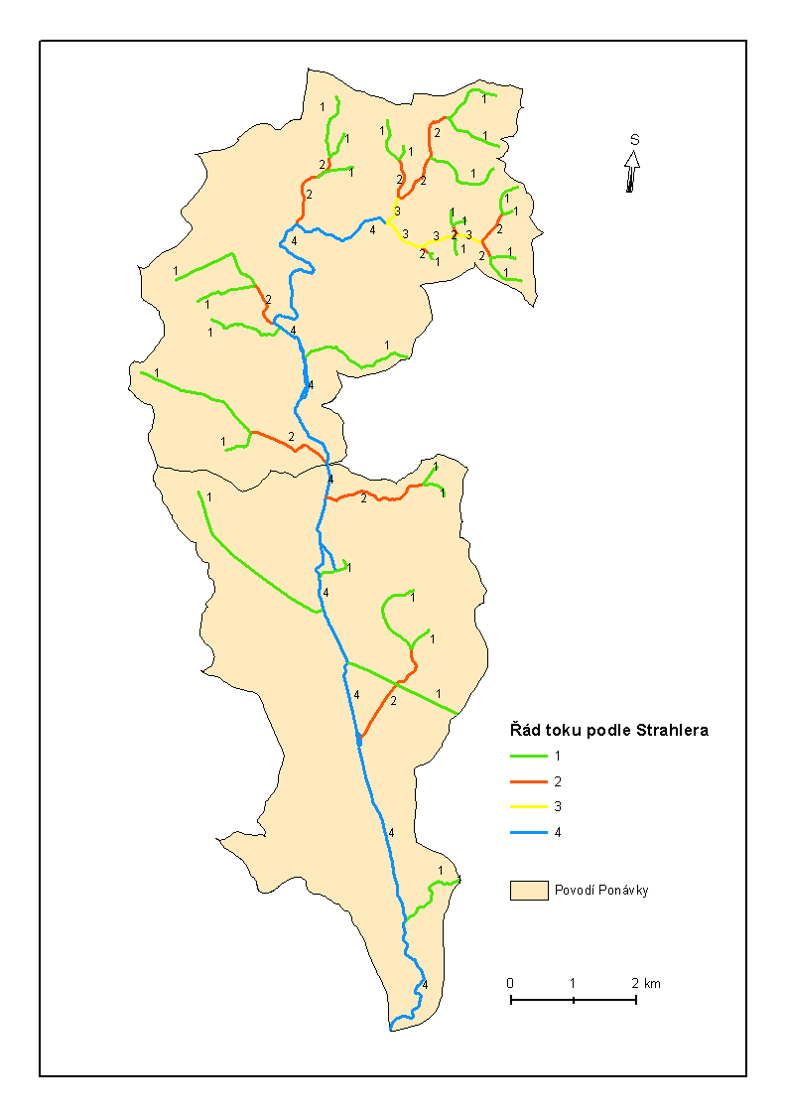
Dolní povodí tvoří krom páteřního toku Ponávky ještě 5 levostranných a 1 pravostranný přítok. Celková délka Ponávky v dolním povodí je asi 10 km, přičemž 4 km tečou pod Brnem v podzemí, což nelze zahrnovat do charakteristik říční ani údolní sítě, jelikož netvoří žádný erozní zářez. Stejně tak části několika přítoků, které mizí pod povrchem. Tímto se vysvětlují velmi nízké hodnoty hustoty říční a údolní sítě. Jediné významnější zářezy se v tomto povodí nachází na severovýchodě, v údolí potoka Kubelín.

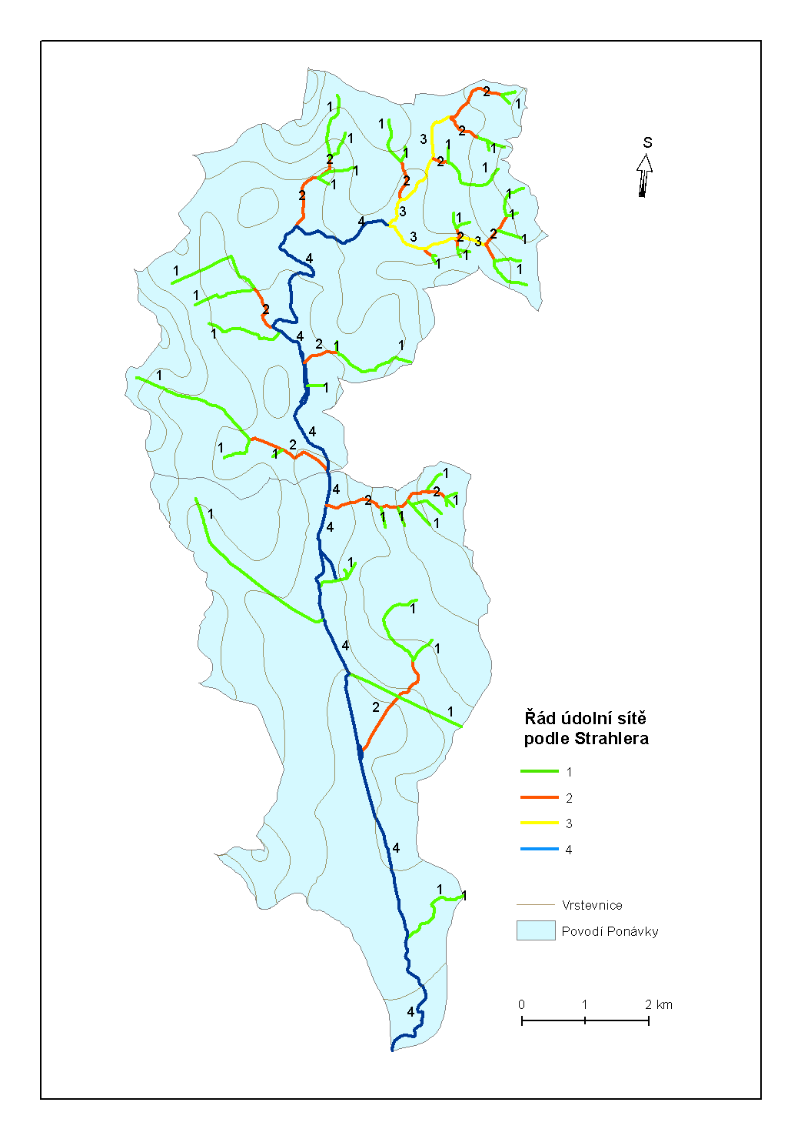
Obr. 1: Řád říční síť dle Strahlera. Obr. 2: Řád údolní sítě dle Strahlera.

Výsledný řád říční i údolní sítě dle Strahlera dosahuje hodnoty 4. Údolní síť se oproti říční síti liší především řády 1, jež tvoří vyschlé zářezy v pramenných úsecích přítoků Ponávky.
B. Další charakteristiky povodí a páteřního vodního toku

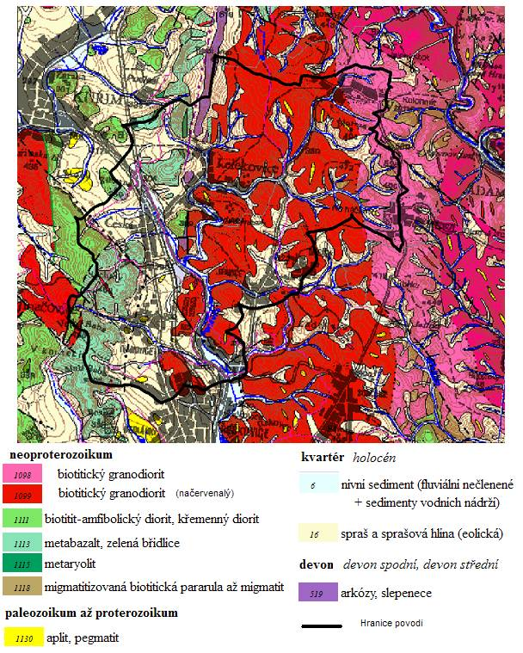
Obr. 3: Geologická mapa 1 : 50 000 s vymezeným povodím horního toku řeky Ponávky.
(Zdroj: ArcČR 500, ARCDATA Praha s.r.o. 2003,
Česká geologická služba: mapový server: Dostupný z WWW: < http://mapy.geology.cz/website/new_tisk/viewer3.htm>)

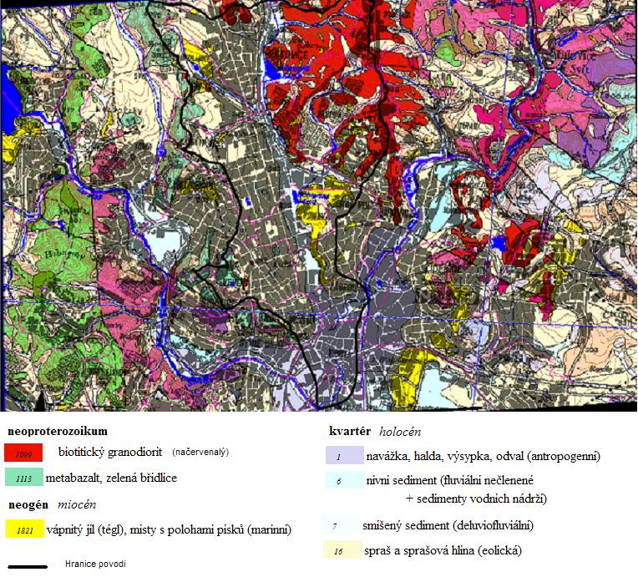
Obr. 4: Geologická mapa 1 : 50 000 s vymezeným povodím dolního toku řeky Ponávky.
(Zdroj: ArcČR 500, ARCDATA Praha s.r.o. 2003,
Česká geologická služba: mapový server: Dostupný z WWW: < http://mapy.geology.cz/website/new_tisk/viewer3.htm>

Necelou polovinu povodí Ponávky tvoří hornina granodiorit. Tato hlubinná vyvřelina je typická pro oblast brněnského masivu. Na severovýchodě povodí přechází šedý granodiorit postupně v granodiorit načervenalý. Do území granodioritu zasahují malé oblasti, čočkovitého tvaru, s výskytem žilné vyvřeliny aplit. Místy je granodiorit překryt kvartérními nivními sedimenty a sprašovými hlínami. Jih povodí, v oblasti městské části Brna-Komárov a Trnitá, je tvořen antropogenním materiálem.

Podélný profil

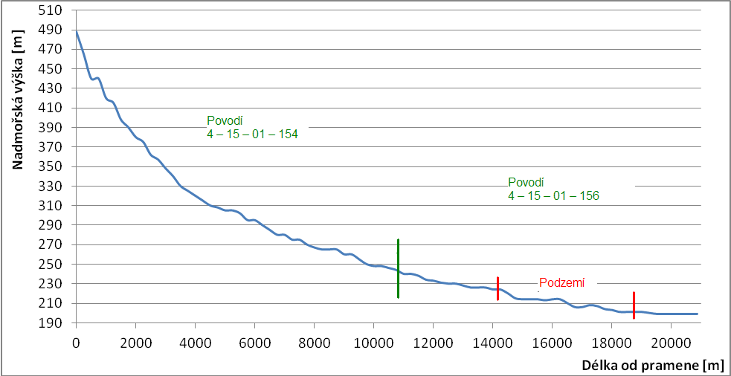
Obr. 5: Podélný profil řeky Ponávky.

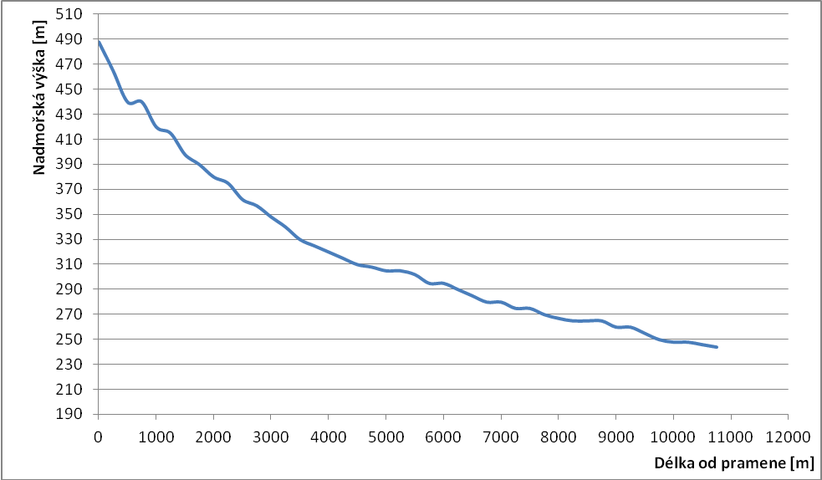
Obr. 6: Podélný profil horního toku řeky Ponávky.
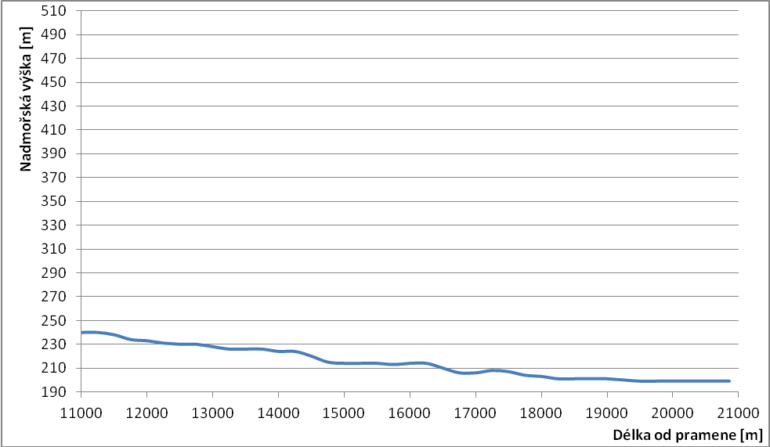
Obr. 7: Podélný profil Dolního toku řeky Ponávky.

Podélný profil horního povodí má úplně jiný charakter než dolního povodí. Zatímco řeka na prvních 10 - ti km klesne z nadmořské výšky 488 m n. m. na 244 m n. m., tedy o 244 m, tak v dolním povodí, 10 km dlouhá Ponávka klesne pouze o 40 m. Je to dáno charakterem krajiny, jímž řeka protéká. Přirozený horní tok protéká krajinou s velkým relativním převýšením, strmými svahy a má prostor pro erozi. Také se na něm vyskytují přirozené fluviální tvary, např. kaskády, které způsobují skokovou změnu v nadmořské výšce toku. První výrazný lom spádu připadá na první kilometr toku, kde řeka protéká v podzemí obcí Vranov a překonává zde převýšení 20 m na 250 m délky. Dále řeka víceméně rovnoměrně klesá až po 5. km délky, po obec Lelekovice. Zde její mírnější pokles může být dán úpravou koryta člověkem, napřímením a opevněním.
Koryto Ponávky na dolním toku je takřka po celé délce upraveno a sklon je velmi mírný. Je to proto, aby měl tok malou energii a nedocházelo k boční či hloubkové erozi, která by mohla narušovat městskou infrastrukturu. Výraznější změny nadmořské výšky jsou na 14,5. km a 16,5. km, které řeka překonává v potrubí.

Údolní niva
Údolní niva je akumulační rovina podél vodního toku, která je tvořena nekonsolidovanými sedimenty transportovanými a usazenými tímto vodním tokem, přičemž při povodních bývá zpravidla částečně či celá zaplavována (Demek, 1988). Přirozené nivy se již mnoho nevyskytují, často se jedná o nivy upravené člověkem. Nivou je každé dno říčního údolí, bez ohledu na to, jakým povrchem je pokryta (zástavba, lesy, orná půda). V přírodním stavu nebo alespoň minimálně pozměněná obsahuje cenné biotopy: lužní lesy, květnaté louky, mokřady.
Nejvýznamnější je široká údolní niva Ponávky v oblasti Mokré Hory byla do poloviny šedesátých let vyplněna kulturními kosnými loukami. Tyto vlhké květnaté louky byly pak neúspěšně vysoušeny nebo zaváženy. Vzhledem k vysoké hladině vody v Ponávce však louky znovu zarůstají rákosem, který prorůstá i do často podmáčených polí na pravém břehu. Část luk je základem biocentra.
Podobně je tomu v přirozené části toku za Lelekovicemi, kde je levý břeh často podmáčen a zarůstá rákosem.
Na horním toku se údolní niva nevyskytuje, tok je zde hluboce zařezán a má vysoké strmé břehy. Vzhledem k nízkým vodním stavům zde nedochází k rozlivu do okolí, a tudíž se zde neukládá materiál, jež by mohl tvořit nivu.
Údolní niva na dolním toku Ponávky je zcela přetvořena člověkem. Nachází se zde městská zástavba, proto je koryto zkapacitněno a k rozlivu prakticky nedochází, nebo jen při velmi vysokých průtocích.

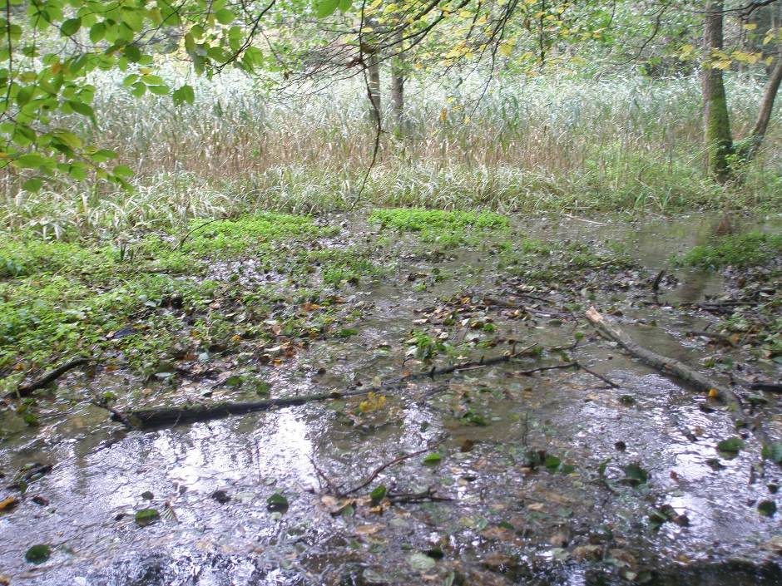
Obr. 8: Údolní niva Ponávky za Lelekovicemi, porostlá rákosem.

Podzemní voda

Povodí spadá do dvou hydrogeologických rajonů, Krystalinikum brněnské jednotky a Dyjsko-svratecký úval (převážná část dolního povodí). V dolním povodí se navíc vyskytuje útvar Kvartér Svratky, což je útvar podzemních vod svrchní vrstvy.
Mělká podzemní zvodeň se vyskytuje ve sníženinách terénu a v dobře propustných horninách. Jedná se tedy o dolní povodí, hlavně v části Řečkovice a Královo Pole.
Bylo zjištěno také několik míst odběru podzemní vody, např. Lachema Brno (Řečkovice), Lakrumka Brno (Komárov), Škrobárny Brno (Komárov).

Land Use

Povodí I
Asi 60 % horního povodí Ponávky tvoří smíšené lesy, 25 % orná půda a zbylých 15 % pak sídla a dopravní infrastruktura.
Řeka Ponávka od pramene po obec Vranov protéká smíšeným lesem, tvořeným převážně bukem a smrkem.
Úsek Ponávky mezi Vranovem a Lelekovicemi je značně ovlivněný blízkou přítomností dopravní komunikace, která výrazně zvětšuje výšku a sklon levého břehu. Kvůli nánosu štěrku, nutného pro výstavbu komunikace, je levý pokryv břehu a břehové hrany holý. Zatímco pravý neovlivněný břeh tvoří stromy a bylinná vegetace a mírný břeh umožňuje při vyšších stavech rozliv do okolního lesa.
Ponávka za Lelekovicem teče smíšeným lesem až k Mokré Hoře. Mírné břehy a množství jemnozrnných sedimentů jí zde umožňují divočení.

Povodí II
Dolní povodí řeky Ponávky je naprosto odlišné, jelikož asi 80 % tvoří zástavba, 10 % zahrádkářské kolonie a 10 % smíšený les.

C. Vlastnosti vodního toku

Vymezení homogenních úseků páteřního toku

Rozdělení toku do úseků vychází z metodiky URS (Urban River Survey). Na základě kombinací tří parametrů (půdorysný profil, příčný profil a opevnění) se vyčlení typy inženýrských úprav.

Tab. 2: Seznam všech vyskytujících se typů inženýrských úprav na řece Ponávce.
Půdorysný profil | Příčný profil | Opevnění | Počet úseků | Celková délka [m] | Celková délka [%]
Zatrubněný |  |  | 3 | 5060 | 24,37
Přirozený | Přirozený | Žádné | 9 | 4389 | 21,14
Zákruty | Zkapacitněný | Žádné | 16 | 4054 | 19,52
Napřímený | Zkapacitněný | Kompletní | 15 | 2014 | 9,70
Napřímený | Zkapacitněný | Žádné | 8 | 1267 | 6,10
Zákruty | Zkapacitněný | 1 Břeh a Dno | 2 | 1212 | 5,84
Napřímený | Zkapacitněný | Oba břehy | 6 | 1122 | 5,40
Zákruty | Zkapacitněný | Oba břehy | 3 | 438 | 2,11
Napřímený | Zkapacitněný | 1 Břeh a Dno | 1 | 367 | 1,77
Napřímený | Zkapacitněný | 1 Břeh | 4 | 245 | 1,18
Zákruty | Zkapacitněný | 1 Břeh | 4 | 242 | 1,17
Zákruty | Zkapacitněný | Kompletní | 1 | 75 | 0,36
Napřímený | Zkapacitněný | Dno | 1 | 67 | 0,32
Přirozený | Pročištěný | Žádné | 1 | 20 | 0,10
Pozn. Pod červenou čarou jsou typy, které se na toku vyskytují zcela výjimečně a lze je zanedbat, jelikož tvoří pouhých 6 % celkové délky toku.

Z tabulky je patrné, že řeka Ponávka je značně nehomogení. Často se zde střídají různé typy inženýrských úprav a lze tedy vyčlenit obrovské množství úseků, které jsou poměrně krátké. Výjimku tvoří pouze 3 zatrubněné úseky, jejichž celková délka tvoří 24 %. Je to dáno skoro 5 km dlouhým úsekem pod Brnem, jež vede od Králova Pole až po Trnitou. Zbylé dva úseky pak nalezneme v obci Vranov.
Pětinu délky toku tvoří úseky přirozené. Vyskytují se především v horním povodí od pramene do Lelekovic a dále pak od Lelekovic po Mokrou Horu. Průměrná dálka úseků je asi 400 m, přičemž nejdelší měří 1380 m a nejkratší pouhých 90 m, jelikož se nachází mezi dvěma propustky, které umožňují vjezd do lesa.
Necelou pětinu pak tvoří úseky zkapacitněné bez opevnění. Jedná se jednak o úseky mezi Vranovem a Lelekovicemi, které jsou zkapacitněné kvůli blízké přítomnosti silnice a dále pak úseky v obci Lelekovice a Mokrá Hora.
Významný podíl má také typ napřímený s kompletním opevněním, který tvoří 15 úseků. Vysoký počet úseků je dán tím, že do této kategorie spadají velmi krátké úseky pod mosty, kde je tento typ běžný. Ale podstatnou délku (1450 m) tohoto typu tvoří úsek v Králově Poli před zatrubněným úsekem.
Poslední tři významné kategorie se vyskytují převážně v městských částích Brna od Trnité po Komárov (po soutok se Svratkou). V této části je řeka ze 100 % zkapacitněna a střídají se zde jednotlivé typy opevnění, od opevnění jednoho břehu, přes oba břehy až po kompletní.
Pročištěné koryto se vyskytlo pouze v jednom 20 - ti metrovém úseku, a to před obcí Vranov, kdy je koryto součástí soukromého pozemku.

Upravené úseky

Tab. 3: Seznam přímých zásahů člověka do koryta Ponávky.
Zásahy člověka | Podíl na celkové délce toku
Napřimování | 24,47 %
Zkapacitnění | 53,47 %
Opevnění 1 břeh | 9,96 %
Opevnění 2 břehy | 7,51%
Opevnění kompletní | 10,38 %
Pročištění | 0,10 %

Více než polovina délky toku se nachází v zastavěných oblastech, proto je také markantním zásahem člověka zkapacitnění toku. Řeka v přirozeném prostředí má nízké, mírné břehy, a i při malém zvednutí vodního stavu se vybřeží a rozlije do okolní nivy. V obydlených oblastech by tedy i menší lijáky mohly znamenat zaplavení zahrádek či obydlí, proto zde došlo ke zkapacitnění koryta. V blízkosti toku se také nachází zahrádkářské kolonie a i zde si lze všimnout menších úprav koryta, jimiž jsou např. opevnění paty břehu, zához z kamenů či cihel, nebo ohrázování. Zkapacitnění neumožňuje divočení toku, kterého si lze všimnout v přirozeném úseku za Lelekovicemi.
Dalším výrazným zásahem člověka je napřímení toku, což souvisí se zkapacitněním. Je-li tok uměle napřímen člověkem, pak je vždy i zvýšená jeho kapacita. Koryto Ponávky v Řečkovicích bylo několikrát přemístěno a nyní probíhá rovně mezi železniční tratí a průmyslovým areálem. Druhým dlouhým přímým úsekem je Ponávka v Králově Poli. Napřímení dodá toku energii, která je využita u neopevněných částí k erozi, hloubkové či boční. Opevněné úseky nemohou být erodovány, proto energie urychlí proudění.
V Řečkovicích se nachází retenční nádrž, která umožňuje regulovat průtok vody v korytě a v případě vyšších vodních stavů, zabránit vylití z koryta.
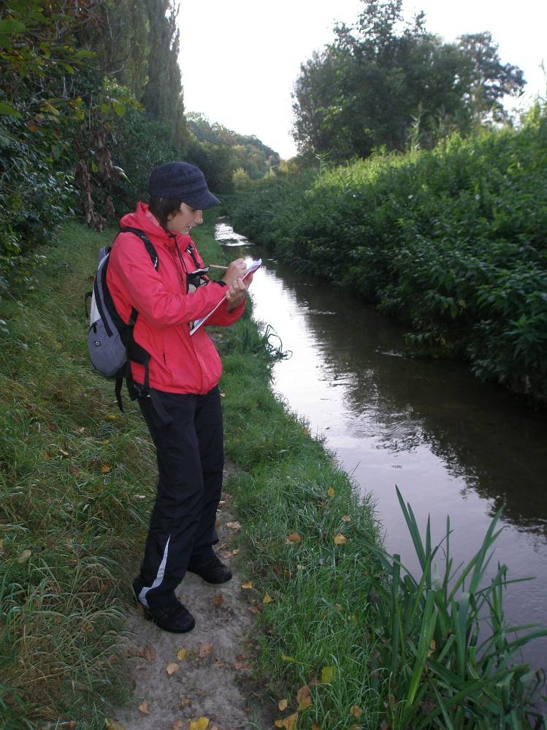
Obr. 9: Mapování napřímeného úseku toku :)

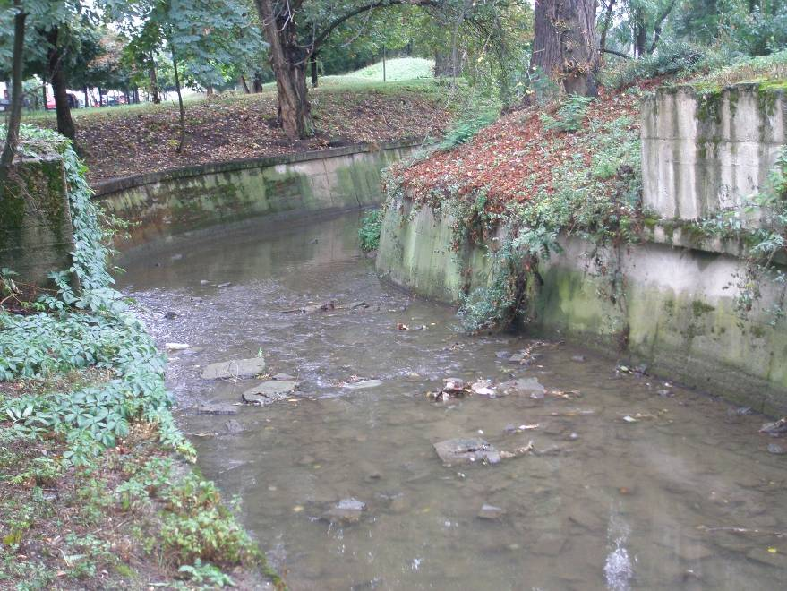
Obr. 10: Betonové opevnění břehů v části Brno-Komárov.
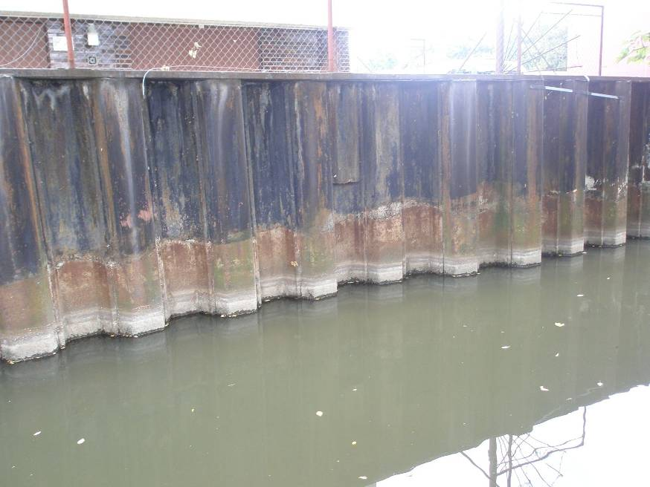
Obr. 11: Opevnění břehu v podobě štětové stěny, v části Trnitá.

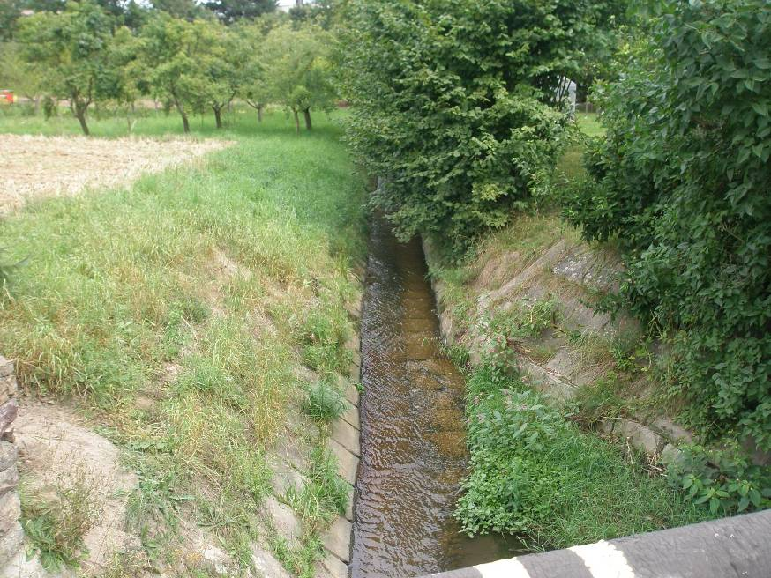
Obr. 12: Napřímený a kompletně opevněný úsek kamennou dlažbou v Lelekovicích.
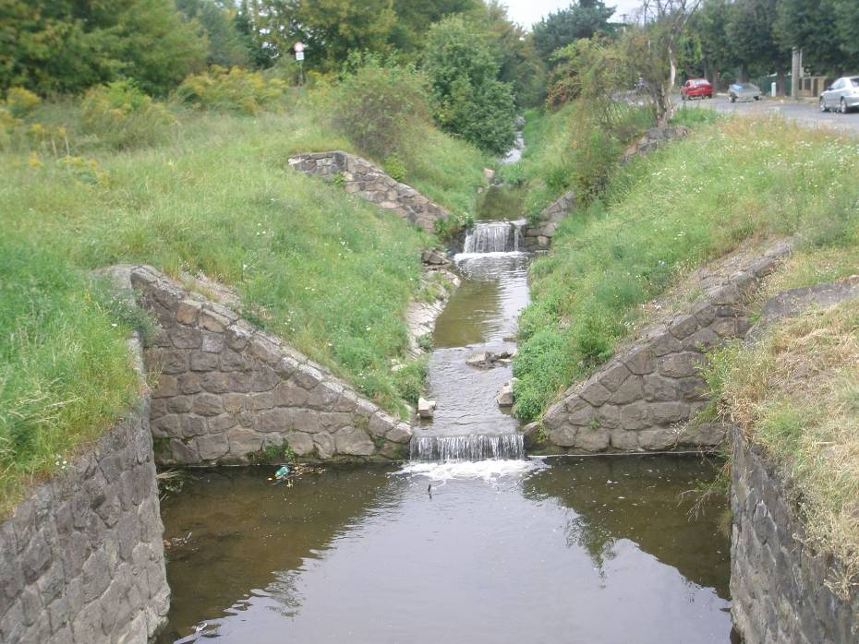
Obr. 13: Série stupňů na opevněném napřímeném toku v Králově Poli.

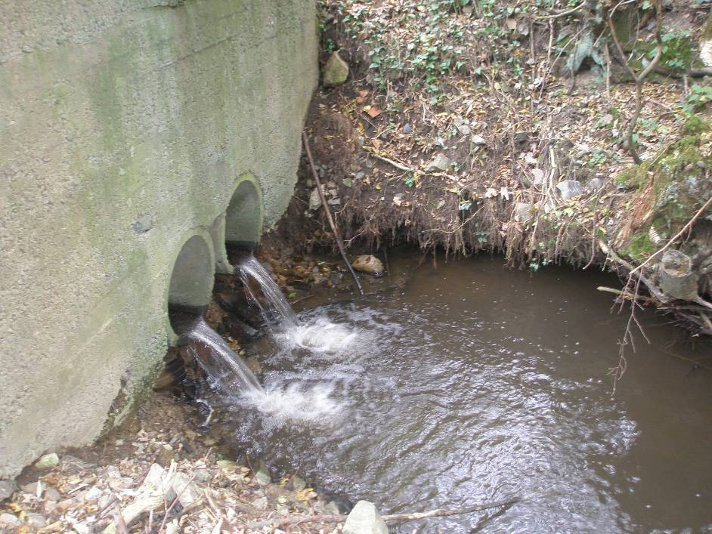
Obr. 14: Propustek v přirozené části toku mezi Vranovem a Lelekovicemi.

Přirozené úseky

Celková délka přirozených úseků je asi 4,4 km, což tvoří asi 21 % délky toku a počet těchto úseků je 9. Fragmentace úseků je dána jednak obcemi Vranov a Lelekovice a pak také již zmíněnou silnicí, která narušuje přirozenost toku. Přirozené úseky Ponávky se nachází výhradně v zalesněných územích, jak si lze všimnout z mapy.

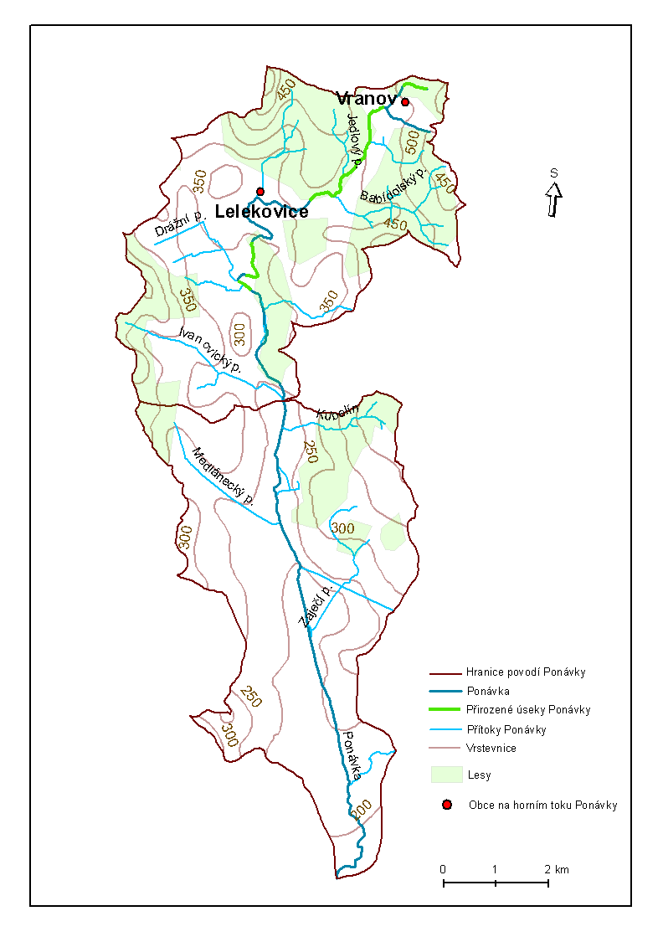
Obr. 15: Povodí Ponávky s vyznačenými přirozenými částmi toku.
(Zdroj: ArcČR 500, ARCDATA Praha s.r.o. 2003.)

Tab. 4: Seznam přirozených fluviálních tvarů řeky Ponávky.
Přirozené fluviální tvary | Výskyt tvarů | Průměr * prvků na 1 úsek
Nevegetující boční lavice | Všechny úseky kromě pramenného | 4
Nevegetující jesepní lavice | 3 úseky (za Vranovem) | 4
Vegetující vnitrokorytová lavice | 3 úseky (za Lelekovicemi) | 2
Nevegetující vnitrokorytová lavice | Všechny úseky kromě pramenného | 3
Tůň | Všechny úseky kromě pramenného | 9
Mělčina | Všechny úseky kromě pramenného | -
Kaskády | 4 úseky (2 za Vranovem, 2 za Lelekovicemi) | -
Erodující nátrž | Všechny kromě pramenného, četně úseky za obcí Vranov | -
Exponovaný balvan | Všechny úseky, četně úseky za obcí Vranov | -
“Marginal Deadwater“ | 5 úseků | -
Divočící ramena | 4 úseky (2 za Vranovem, 2 za Lelekovicemi) | -
Boční rameno | 1 úsek (za Lelekovicemi) | -
* Průměr je počítán z počtu úseků, ve kterých se prvek vyskytuje.

V pramenném úseku se kromě exponovaných balvanů nevyskytují žádné fluviální tvary. Je to dáno tím, že třetina je vyschlá a zbylou část tvoří slabý průtok, který nemá dostatek energie na tvorbu nátrží či lavic, ani nízký vodní stav neumožní vzniku tůní.
Nejčastěji vyskytujícím fluviálním tvarem jsou tůně a mělčiny, které se nepravidelně vyskytují po celé délce toku s výjimkou pramenného úseku. Tyto tvary se vyskytují v tocích se střední zrnitostí dna, mezi něž lze určitě zařadit štěrkovité dno řeky Ponávky. Tůně se nacházejí pod kaskádami nebo četněji pak na vrcholech meandrů. Mělčiny se většinou vyskytují mezi dvěma tůněmi.
Dalšími četnými tvary jsou lavice, u nichž převládají ty bez vegetace. Jediným vyskytujícím se vegetujícím typem lavice je vnitrokorytová, která se vyskytuje pouze ve 3 úsecích za Lelekovicemi. Boční a jesepní lavice se zde vyskytují bez vegetace. Boční lavice nalezneme po celé délce toku s průměrnou četností 4 lavice na 1 úsek. Je to tvar typický pro rovná koryta, kde se proudnice klikatí a vytváří tak při jednom břehu boční lavici a při druhém nátrž. Jesepní lavice jsou vázány na meandrující toky, kdy lavice vzniká u kovexního břehu a nátrž u konkávního.
Již zmíněné nátrže jsou taktéž velmi častým tvarem. Vyskytují se na protilehlém břehu než lavice.
V úseku za Lelekovicemi, kde má řeka velmi nízké břehy, je umožněn rozliv z koryta a vytváření bočních ramen.

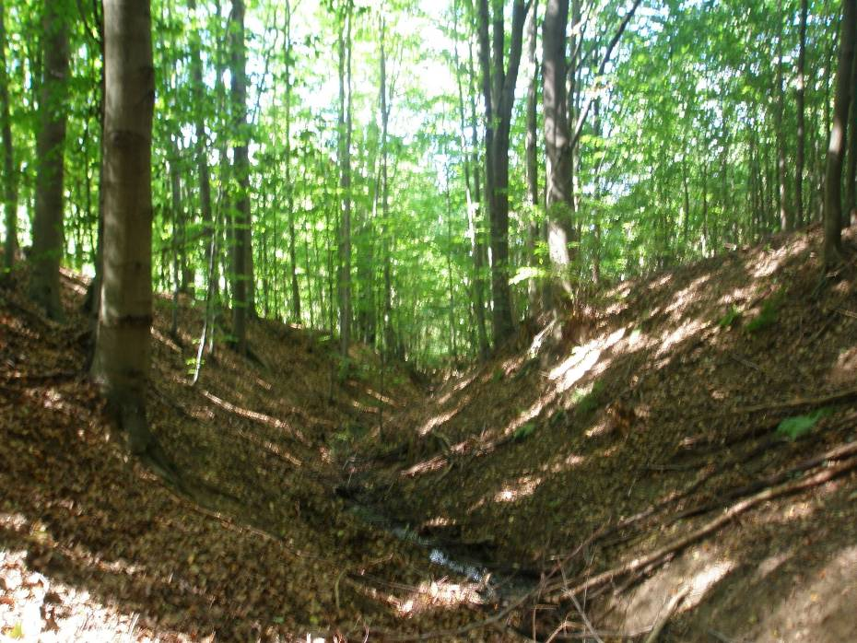
Obr. 16: Pramenná část toku s příkrými, vysokými břehy nad Vranovem.

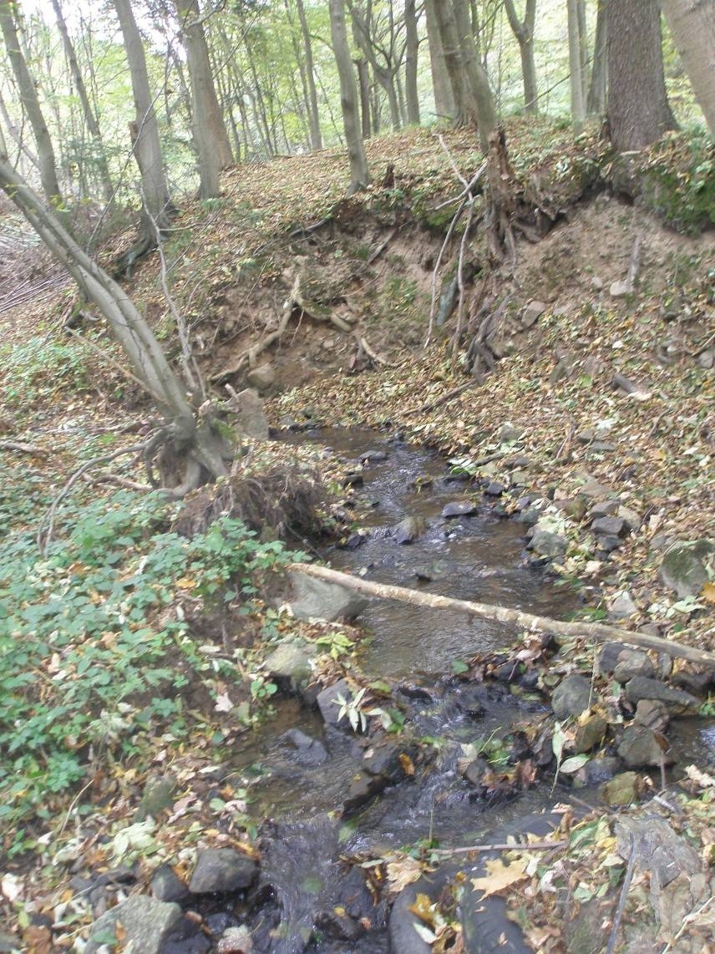
Obr. 17: Přirozený tok v úseku mezi obcemi Vranov a Lelekovice.
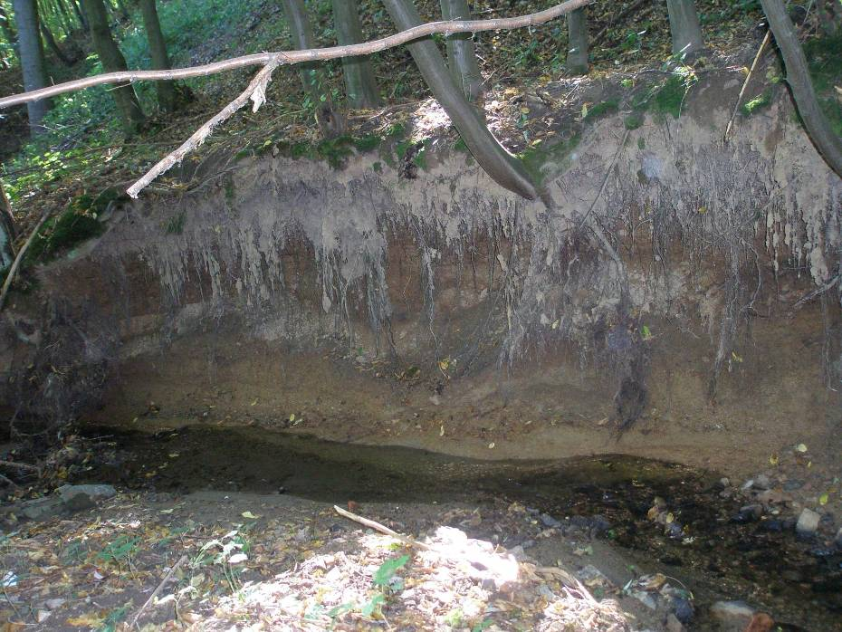
Obr. 18: Erodující nátrž vytvořená při vysokých průtocích.

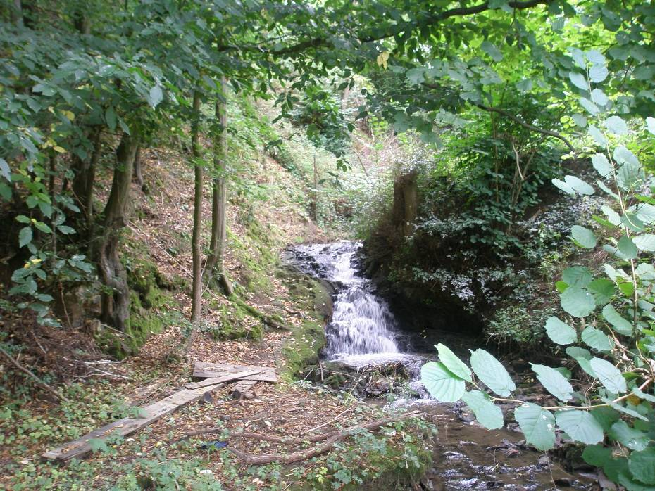
Obr. 19: Přirozeně vzniklá kaskáda.

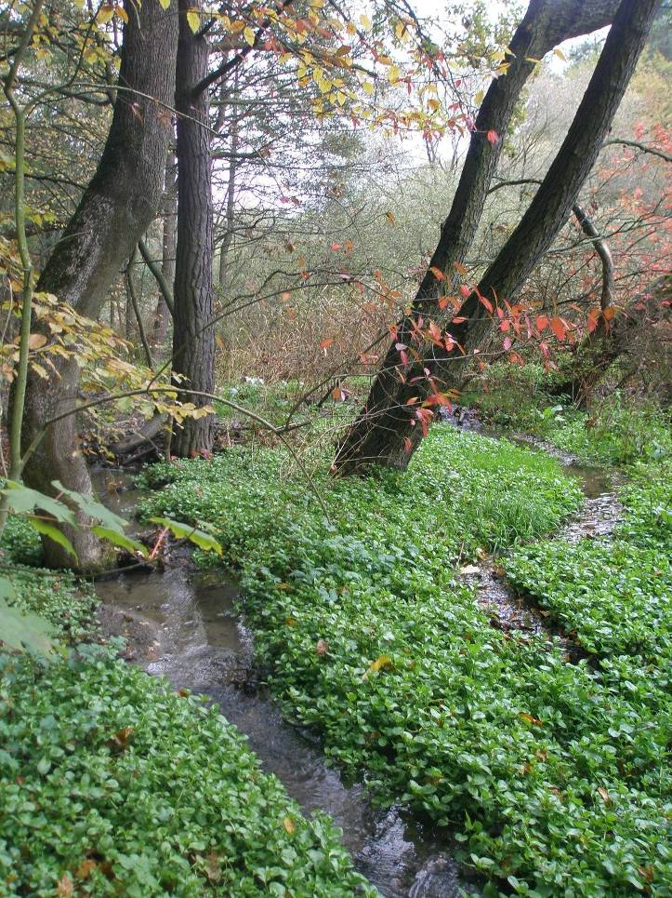
Obr. 20: Rozvětvení toku za Lelekovicemi.

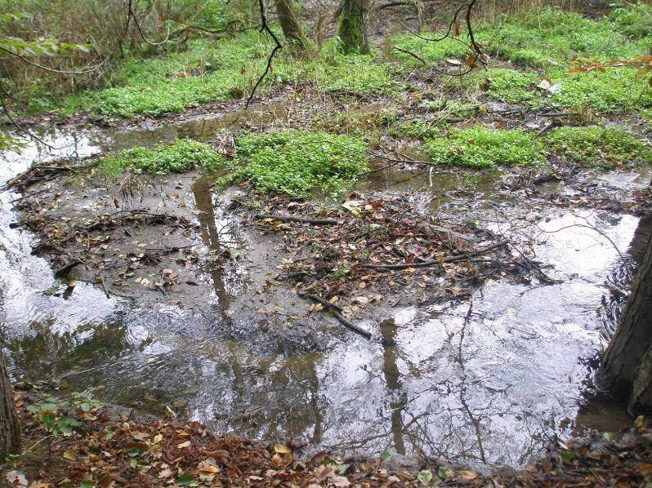
Obr. 21: Ponávka se spoustou lavic, podobá se zde divočícímu toku.

Návrh revitalizace části toku Ponávky

Úsek v Mokré Hoře

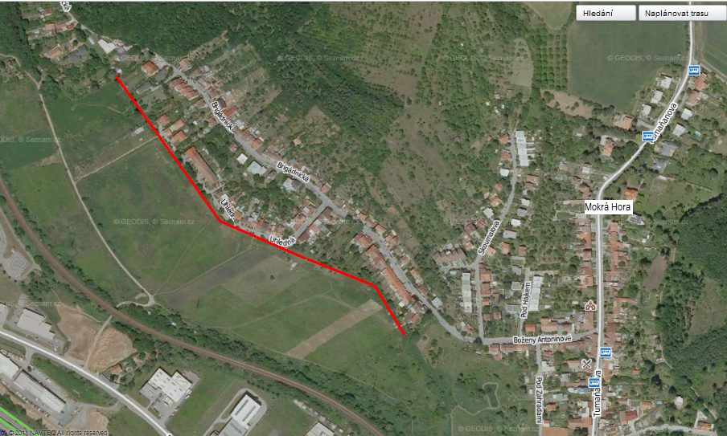
Obr. 22: Vyznačený úsek pro návrh revitalizace Ponávky.

Tok v obci Mokrá Hora je uměle napřímen a opevněn, jelikož protéká úzkým pásem mezi zahrádkami. Zde asi není možné nijak pozměnit trasu koryta, jelikož to prostor nedovoluje a vlastnící zahrádek by těžko prodali část svého pozemku, aby měla řeka prostor na meandrování.
Nicméně kousek dál po proudu se řeka dostává do otevřenějšího prostoru, zleva je sice stále omezena zahrádkami, ale vpravo se nachází asi 200m široký pás orné půdy, jež je neobhospodařovaná. Zde by bylo možné koryto toku přesunout, aby mělo dostatek prostoru pro meandrování a pro případný rozliv při vyšších vodních stavech. Při pohledu do katastrální mapy však tento návrh nebude tak jednoduché uskutečnit. Orná půda je rozdělena do mnoha malých parcel, tudíž spadá do vlastnictví mnoha lidí.
Prvním krokem pro revitalizaci by bylo trvalé odstranění nežádoucí invazní vegetace, která pokrývá celý pozemek. Jedná se především o Zlatobýl kanadský a Slunečnici topinambur. Další úpravou by bylo vhodné odstranit opevnění dna a břehů. Tím dosáhneme zpomalení odtoku vody, ke kontaktu vody s půdním podložím a možnosti infiltrace a hlavně řeka změní svůj půdorysný tvar z přímého na meandrující. Dalším důležitým přínosem bude zvětšení vodního stavu, kdy se tvar koryta ze širokého lichoběžníkovitého tvaru, kde teklo sotva pár centimetrů vody, změní na přirozený, vhodný pro život ryb a obojživelníků. Tato změna umožní vzniku v korytě přirozeným fluviálním tvarům a tím se zvedne nejen estetická hodnota, ale i ekologická. Posledním krokem by pak byla výsadba vhodných dřevin. Mezi nejužívanější břehové porosty patří olše, vrby, jasan, javor, jilm, topol. Z keřů především keřové vrby, svída, brslen, hloh.
Revitalizace by mohla být financována dotačním programem vyhlášeným MŽP, Program péče o krajinu. Dalším programem, který financuje revitalizace, je Operační program životní prostředí. Subjekty, které by mohly zažádat o dotace, jsou např. obce a města, organizační složky státu, příspěvkové organizace či majitel pozemku nebo správce toku.

D. Identifikace ekosystémových problémů v měřítku krajiny

Změny hydrologického režimu
Různými antropogenními úpravami narušíme hydrologický režim řeky. Nejlépe patrná změna je v případě výskytu vodních staveb, ať už vodních nádrží nebo jen malých jezů či stupňů. Na středním toku Ponávky je retenční nádrž, která slouží k zadržování vody při vyšších vodních stavech. Dříve se na místě nádrže nacházel Dolní rybník a v případě prudkého nárůstu průtoků se ocitl přilehlý Zamilovaný hájek celý pod vodou.
Ponávka je v mnoha místech uměle napřímena, což vede k rychlejšímu odtoku vody. Opevnění dna kamennou dlažbou či betonem snižuje drsnost dna, je tedy menší tření, což taktéž vede k rychlejšímu odtoku vody. Po celé délce Ponávky můžeme naleznout malé skluzy, které mají také svůj podíl na změně hydrologického režimu.

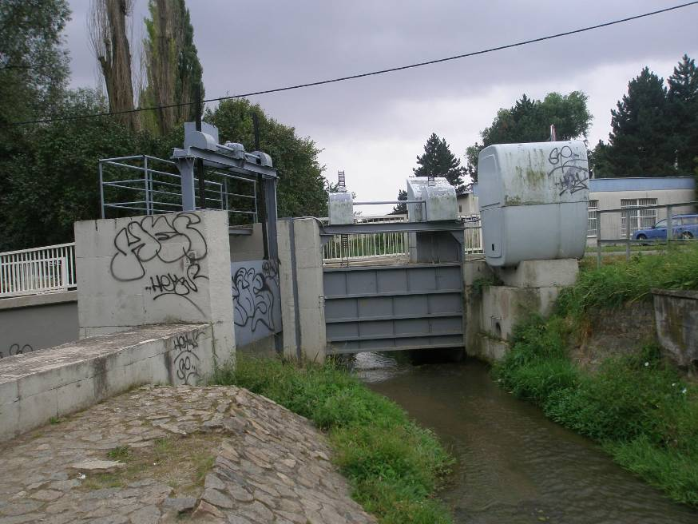
Obr. 22: Retenční nádrž v Řečkovicích.

Změny geomorfologie koryta
V mnoha částech je tok uměle zkapacitněn a koryto je opevněné a má lichoběžníkovitý tvar. V místech napřímení toku, kde jsou opevněny jen břehy, tok svou energii využívá k nadměrnému zahlubování do podloží.

Změny struktury vegetačního krytu
Při terénním průzkumu bylo zjištěno, že břehovou vegetaci poměrně často tvoří invazivní druhy rostlin. Četně je zastoupena netykavka žláznatá, která hlavně za Lelekovicemi tvoří souvislý nepřístupný porost a dosahuje výšky až nad 2m. Dále se v povodí hojně vyskytuje slunečnice topinambur a zlatobýl kanadský. Tyto invazivní rostliny jsou vázány na neobhospodařované opuštěné plochy, konkrétně tedy hlavně okolí Mokré Hory. Ve vegetačním krytu po celé délce toku nalezneme kopřivu dvoudomou, která dorůstá až do dvou metrů.

Floristický průzkum
Vymezili by se homogenní čtverce, ve kterých by se zkoumaly převládající druhy vegetace a jejich procentuelní zastoupení. Průzkum by byl zaměřen hlavně v lokalitách výskytu invazivních druhů a prováděl by se po několik let, aby byl patrný směr a rychlost šíření těchto druhů.

Změny fyzikálních a chemických vlastností vody
Na horním toku Ponávky jsou většinou strmé břehy bez vegetačního krytu, což při vydatnějších deštích vede ke splachu půdy do koryta. Dalším znečišťovatelem vody v korytě jsou průmyslová potrubí, jež v části Řečkovice a Královo Pole ústí do koryta.

Rozbor vody a sedimentů
Odebírali by se vzorky vody z koryta na chemický rozbor. Místa odběrů by byla rozmístěna po celé délce toku, přednostně v místech s viditelným znečištěním a vyústění potrubí do koryta. Zjišťovala by se přítomnost znečišťujících látek a jejich původ. Byly by stanoveny limity pro maximální koncentraci daných látek a průmyslová potrubí svedena do kanalizace a ne do koryta toku.
V místech splachu půdy by byl prováděn odběr sedimentů a určování zrnitosti. To by dále bylo porovnáváno s unášecí schopností řeky a kontrolováno, aby nedocházelo k nadměrnému ukládání sedimentů a zvyšování polohy dna. V případě neúnosného množství sedimentů by byly břehy osety vegetací.

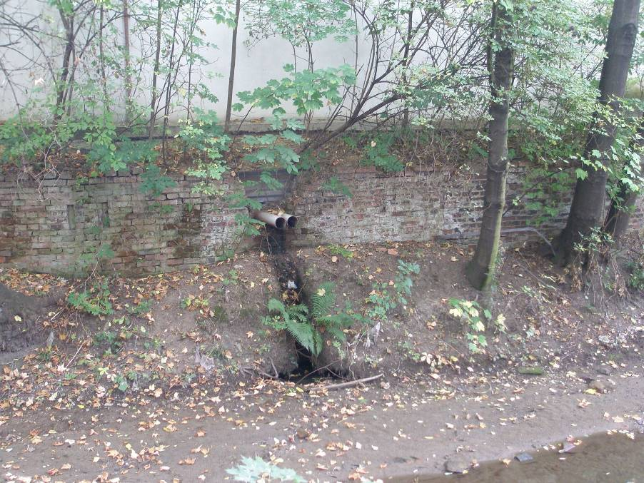
Obr. 23: Vyústění potrubí do koryta.

Změny živočišných společenstev v řece
V řece Ponávce se nevyskytují ryby ani obojživelníci, jelikož to morfologie koryta neumožňuje. Při terénním průzkumu byl v korytě toku (v městské části Komárov) zaznamenám výskyt potkana. Tento hlodavec se většinou vyskytuje v kanalizaci či sklepeních, tedy v ne moc čistém prostředí, což naznačuje, že kvalita vody v Ponávce nebude nejlepší. Což je další důvod, proč se zde nevyskytují ryby ani obojživelníci.

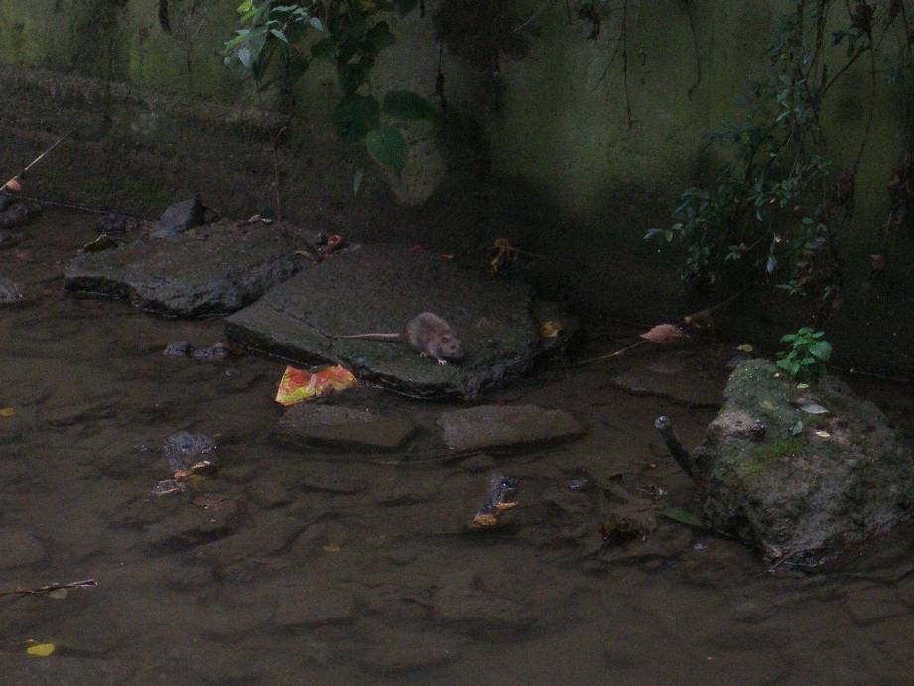
Obr. 24: Potkan v korytě Ponávky v Komárově.

Použitá literatura

DEMEK, J., MACKOVČIN P. a kol.: Zeměpisný lexikon ČR: Hory a nížiny. 2. vyd., Agentura ochrany přírody a krajiny ČR, Brno, 2006.

River Habitat Survey Manual: 2003 version

Mapové podklady

Základní vodohospodářská mapa ČR. 1:50 000. List 24-32 Brno. Český úřad geodetický a kartografický, 4. vydání 1991.

Základní mapa ČR 1 : 100 000. List 24-3. Český úřad zeměměřičský a katastrální, 1993.

Základní mapa ČR 1 : 50 000. List 24-32 Brno. Český úřad zeměměřičský a katastrální, 1993.

Základní mapa ČR 1 : 25 000. List 24-324 Brno-sever. Český úřad geodetický a kartografický, 1993.

Internetové zdroje

Základní geologická mapa ČR, 1:50 000, list 24-32 Brno. Česká geologická služba. Dostupné na www: http://mapy.geology.cz/website/new_tisk/viewer2.htm

Základní mapa ČR 1 : 10 000. Český úřad zeměměřičský a katastrální. Dostupné na www: http://geoportal.cuzk.cz/cuzk_wmsklient/

Mapový portál online. Dostupný na www: http://mapy.cz

